Damit Sie nicht baden gehen:
Delfin Wellness GmbH setzt auf geprüfte Qualität
Wellness-Spezialist aus Leonding erhält Austria-Gütezeichen für
"Österreichische Musterbetriebe" mit Bestnote 7
und
Top Handelszertifikat der WKO Oberösterreich

Es ist die Gegenwelt zur urbanen Reizwelt: Die Wellnessoase in den eigenen vier Wänden. Es sich einem stressigen Tag auf der hauseigenen Saunabank gemütlich zu machen oder den Alltagssorgen im Pool davon zu schwimmen, ist ein Luxus, den viele Österreicher auch im privaten Bereich nicht missen möchten. Der Trend zu eigenen kleinen Wellness-Reich ist daher seit Jahren ungebrochen.
Verantwortungsbewusst
Wellness ist aber heute auch untrennbar mit dem Begriff Gesundheit verbunden. Selbst hinter verschlossenen Sauna-Türen folgt man daher gerne dem bewährten Vorsorgeprinzip. Präventive statt kurative Medizin lautet das Gebot der Stunde. Womit auch deutlich wird, dass auf den Schulter der vielen Wellness-Anbieter eine enorme Verantwortung lastet.
Keine Prüfungsangst
Doch im großen Becken der heimischen Wohlfühl-Produzenten schwimmt auch so mancher Hai. Jene, denen es nur um das schnelle Geld geht – und die Qualität und Sicherheit längst aus dem Angebot genommen haben.
Entschieden anders agiert der Leondinger Wellnessspezialist „Delfin Wellness GmbH“. Tagtäglich lebt das Team rund um Geschäftsführer Harald Kogler nach dem Grundsatz: Nicht nur der zufriedene, sondern vor allem der gesunde Kunde zählt. Und der Erfolg gibt dem aufstrebenden Unternehmen Recht.
Doch es sich dank des Erfolges auf der Saunabank gemütlich zu machen, ist nicht die Sache der innovativen Wohlfühlschmiede in Leonding. Man hat sich vielmehr die Qualitäts-Messlatte ordentlich hoch gelegt. „Einen Pool bauen können viele Firmen. Mir geht es darum, dass unsere Produkte auch entsprechend geprüft werden. Als gesundheitsbewusstes Unternehmen wollen wir entsprechende Zertifikate vorlegen“, erläutert Kogler, der auch Gerichtssachverständiger und stellvertretender Vorsitzender beim österreichischen Normungsinstitut „Austrian Standards Institute“ im Gremium der Arbeitsgruppe AG 245.03 Sauna, Infrarot- und Dampfkabinen ist.
Qualität verbindet
Und die Liste der Prüfsiegel wird von Jahr zu Jahr länger. Etwa im Bereich der Delfin-Eigenmarke „Thera-Med“. Für den Vertrieb der Infrarot-Tiefenwärmekabinen und Tiefenwärmestrahler hat die „Delfin Wellness GmbH“ vonseiten der Wirtschaftskammer Oberösterreich (Landesinnung der Mechatroniker) einen „individuellen Befähigungsnachweis“ erhalten.
Damit ist auch offiziell per Gewerbeschein beglaubigt, dass die „Delfin Wellness GmbH“ Medizingerätetechnik, „eingeschränkt auf Infrarot-Geräte zur allgemeinen medizinischen und therapeutischen Anwendung, in denen eine Erwärmung der Hautgewebeschichten des Patienten indiziert ist“, an Privatanbieter, Wellnesshotels und im speziellen an Krankenhäuser verkaufen darf.
Jüngster Zuwachs auf der langen Liste der Zertifikate ist das Austria-Gütezeichen für "Österreichische Musterbetriebe" mit der Bestnote 7 (höchste Punktzahl). Kogler. „Wir sind somit der einzige österreichische Musterbetrieb unserer Branche.“ Zudem wurde „Delfin Wellness GmbH“ im Vorjahr mit dem Top Handelszertifikat der WKO Oberösterreich ausgezeichnet. „Qualität ist kein Zufall und ein wesentlicher Erfolgsfaktor im globalen Wettbewerb. Zertifikate sind kein Zufall, man muss sie sich verdienen“, stellt Kogler klar.

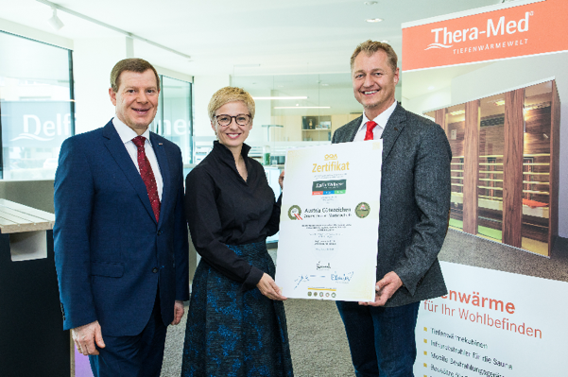 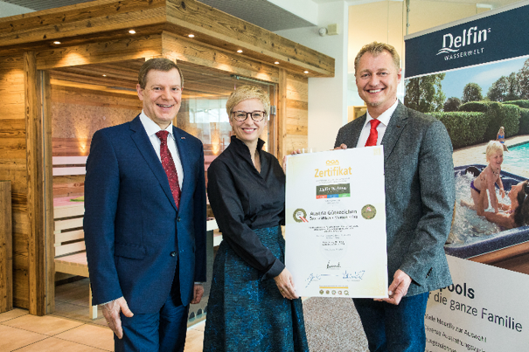
WKOÖ Präsidentin Mag. Doris Hummer und Direktor Mag. Dr. Hermann Pühringer
gratulieren zum Austria Gütezeichen - Österreichischer Musterbetrieb
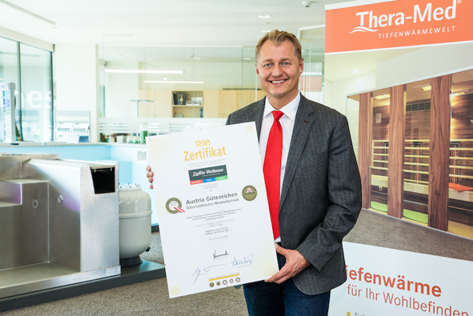 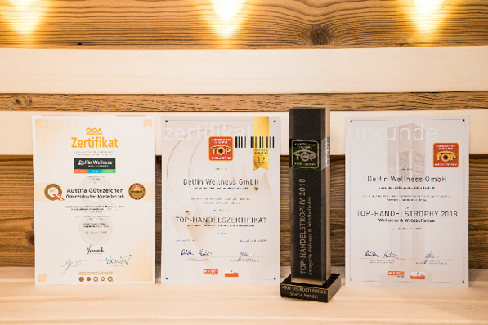
Bilder in Druckqualität unter
https://www.delfin-wellness.at/unternehmen/presse/detail/austria-guetezeichen.html
Foto: Abdruck honorarfrei / Credit: Delfin Wellness / Fotostudio Eder, Linz

